**Муниципальное автономное общеобразовательное учреждение  
«Беркутская средняя общеобразовательная школа»**627032, Тюменская область, Ялуторовский район, с. Беркут ул. Первомайская 29 тел. 91-1-70[Berkutskajaschkola@yandex.ru](mailto:Berkutskajaschkola@yandex.ru) ОКПО 45782164, ОГРН 1027201463695, ИНН/КПП 7228002294/720701001

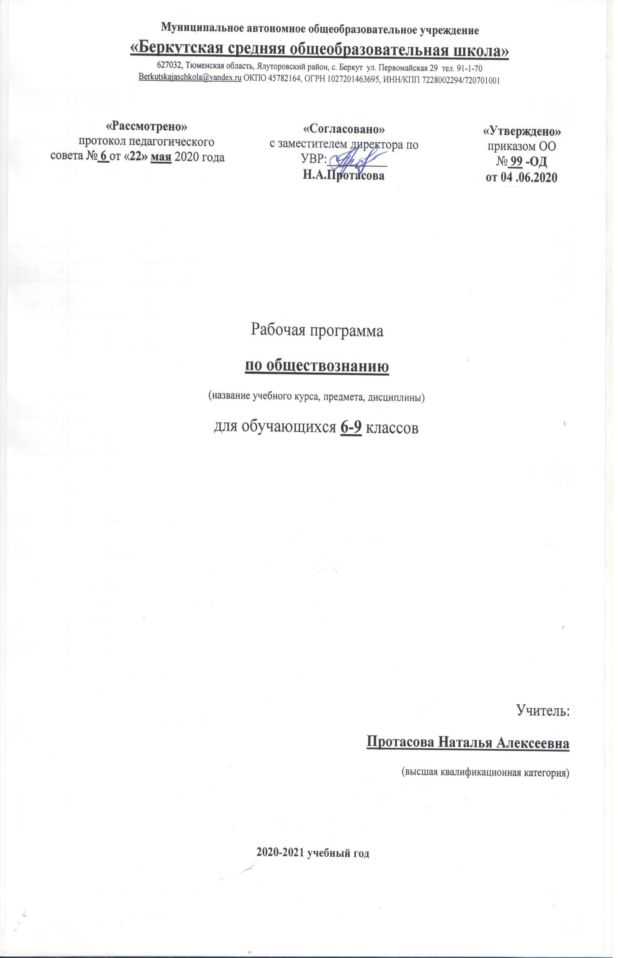

Рабочая программа

**по чтению и развитию речи**

**(для обучающихся с глубокой умственной отсталостью)**

(название учебного курса, предмета, дисциплины)

для обучающихся **8** класса

Учитель:

**Пономарева Клавдия Владимировна**

(первая квалификационная категория)

**2020-2021 учебный год**

Рабочая программа составлена на основе Программы специальной (коррекционной) образовательной школы VIII вида 5 - 9 классы», под редакцией Воронковой В.В. издательство «Просвещение» Москва, 2013 год, допущенной Министерством образования и науки Российской Федерации

**Пояснительная записка**

Чтение и развитие речи 8 класс 102 часа

Рабочая программа по чтению и развитию речи для учащихся 8 класса, обучающихся по специальной (коррекционной) программе VIII вида составлена на основе:

* Учебного плана МАОУ «Зиновская СОШ»
* Программы специальной (коррекционной) образовательной школы VIII вида 5 - 9 классы»,( под редакцией Воронковой В.В. издательство «Просвещение» Москва, 2013 год, допущенной Министерством образования и науки Российской Федерации, 6-е издание)

Рабочая программа «Чтение и развитие речи», как неотъемлемая часть учебного процесса в специальном (коррекционном) общеобразовательном учреждении VIII вида, разработана в целях воспитания и обучения с учетом межпредметных связей и личностных результатов обучающихся, логики учебного процесса и возрастных особенностей школьников.

**Цель –** развитие речи учащихся через совершенствование техники чтения и понимание, осмысление и пересказ содержания художественных произведений., формирование прочных навыков чтения доступного их пониманию текста вслух и «про себя».

**Основными задачами** обучения чтению в специальной (коррекционной) школе является: научить детей читать доступный их пониманию текст вслух и «про себя», осмысленно воспринимать прочитанное, формировать речевые умения, обеспечивающие восприятие, воспроизведение и создание высказываний в устной форме; формировать способности грамотного, беглого, осознанного чтения; воспитание интереса и любви к чтению, обогащать словарный запас.

Поставленные задачи определяются особенностями психической деятельности воспитанников с ограниченными возможностями здоровья, существенно отличающихся от нормально развивающихся сверстников.

**Общая характеристика учебного предмета**

Данная рабочая программа составлена на основе Программы специальной (коррекционной) образовательной школы VIII вида 5 - 9 классы», под редакцией Воронковой В.В. издательство «Просвещение» Москва, 2013 год, допущенной Министерством образования и науки Российской Федерации. В программе даётся примерная тематика произведений, определяется уровень требований к технике чтения, анализу текстов, совершенствованию навыков устной речи и объёму внеклассного чтения.

В программе даётся примерная тематика произведений, определяется уровень требований к технике чтения, анализу текстов, совершенствованию навыков устной речи и объёму внеклассного чтения.

Совершенствование техники чтения осуществляется последовательно на каждом году обучения. Постоянное внимание следует уделять формированию навыка правильного чтения, которым учащиеся в силу особенностей психического развития овладевают с большим трудом, что затрудняет понимание содержания прочитанного.

Беглость чтения, т.е. плавное в темпе разговорной речи чтение вслух, формируется постепенно. Одновременно с овладением чтением вслух дети учатся «читать про себя»

Усвоение содержания читаемого осуществляется в процессе анализа произведений. Особое внимание уделяется работе с иллюстрированным материалом, как одним из эффективных средств формирования познавательной деятельности учащихся и коррекции недостатков чтения. Большое внимание уделяется развитию связной устной речи.

Внеклассное чтение ставит задачу познакомить учащихся с лучшими, доступными их пониманию произведениями детской литературы.

**Изучение курса «Чтение и развитие речи» обеспечивает функции:**

- коррекционного обучения;

- коррекционно - развивающего обучения;

- коррекционно - воспитательного обучения;

- воспитание положительных качеств личности;

- адаптации в обществе

**Программа построена с соблюдением следующих принципов:**

- коррекционная направленность обучения:

- индивидуализация и дифференциация обучения;

- оптимистическая перспектива обучения и воспитания;

- комплексное обучение на основе передовых психолого – медико - педагогических технологий

**Коррекционная работа** выражается в формировании умения ориентироваться в задании, планировании контроле работы. В процессе обучения осуществляется устранение недостатков в познавательной деятельности: воображения, наблюдательности, речи, памяти, недостатков физического развития: коррекция эмоционально-волевой сферы. Занятия по программе выявляют актуальные и потенциальные способности учащихся грамотного, беглого осознанного чтения, воспитывают привычки и умения, необходимые для усвоения учебного материала по данному курсу, готовят к успешной адаптации в жизни.

Программа по чтению и развитию речи в 8 классе направлена на разностороннее развитие личности учащихся, способствует их умственному развитию, обеспечивают гражданское, нравственное, эстетическое воспитание. Программа содержит материал, помогающий учащимся достичь того уровня общеобразовательных знаний и умений, который необходим им для социальной адаптации.

При изучении программы у учащихся совершенствование техники чтения осуществляется последовательно на каждом году обучения, соблюдаются при чтении нормы русской орфоэпии, выделение главной мысли произведения; составление характеристик героев; работа над планом; пересказ содержания прочитанного. Постоянное внимание следует уделять формированию навыка правильного чтения, которым учащиеся в силу особенностей психического развития овладевают с большим трудом, что затрудняет понимание содержания прочитанного.

Беглость чтения, т.е. плавное в темпе разговорной речи чтение вслух, формируется постепенно. Одновременно с овладением чтением вслух дети учатся «читать про себя».

Усвоение содержания читаемого осуществляется в процессе анализа произведений. Особое внимание уделяется работе с иллюстрированным материалом, как одним из эффективных средств формирования познавательной деятельности учащихся и коррекции недостатков чтения. Большое внимание уделяется развитию связной устной речи.

**Формы организации учебного процесса**

В данной программе преобладают требования: назвать, показать, определить, описать, приводить примеры.

В преподавании предмета целесообразно использовать такие формы и методы обучения как: словесный, наглядный, практический.

Программа предусматривает различные формы и способы проверки и контроля знаний: открытые и закрытые тесты, задания на установление соответствия, ответы на вопросы.

Половина детей, обучающихся на 2-й ступени, как правило, плохо читают, а около 25% учащихся читают с трудом. Поэтому программа предполагает систематическое чтение текстов художественных произведений на уроках, их осмысление, пересказ, различные виды работ по развитию устной и письменной речи:

- составление планов;

- краткие и подробные пересказы текста;

- устные сочинения-характеристики героев;

- развитие художественной фантазии у детей;

- придумывание финала, опираясь на развитие событий.

Измерители, по сравнению с общеобразовательной школой, другие. Применяется более щадящая проверка и оценка знаний и умений учащихся.

Программа включает в себя художественные произведения русской и зарубежной литературы, поднимающие вечные проблемы (добро и зло, жестокость и сострадание, великодушие, прекрасное в природе и человеческой жизни, роль и значение книги в жизни писателя и читателя пр.).

Учителю важно предусмотреть весь процесс чтения (восприятие, понимание, осмысление, анализ, оценка прочитанного), направленный на развитие речи учащихся. Только в этом случае школьники могут стать полноценно развитой личностью, адаптированной к условиям реальной жизни.

Обучение построено на принципах: принцип коррекционной направленности в обучении, принцип воспитывающей и развивающей направленности обучения, принцип научности и доступности обучения, принцип систематичности и последовательности в обучении, принцип наглядности в обучении, принцип индивидуального и дифференцированного подхода в обучении и т.д.

Известно, что развитие техники чтения осуществляется поэтапно. От класса к классу предъявляются все более высокие требования к способу чтения: от чтения целым словом к чтению словосочетанием и коротким предложением. Меняются и формы организации чтения: наряду с коллективной работой над выразительностью чтения школьников обучают приемам, способствующим выделению фразового ударения, установлению семантических пауз, интонационной окрашенности чтения. Становятся более разнообразными формы работы с текстом, методы и приёмы обучения, применяются ТСО: фрагменты кино (презентация, DVD) мультфильмов, мультимедиа, музыкальные фрагменты.

**Типы урока:**

* Урок сообщения новых знаний (урок первоначального изучения материала) Имеет целью изучение и первичное закрепление новых знаний.
* Урок формирования и закрепления знаний и умений (практический урок) Имеет целью выработку умений по применению знаний.
* Урок обобщения и систематизации знаний (повторительно-обобщающий урок) Имеет целью обобщение единичных знаний в систему.
* Урок контроля, оценки и коррекции знаний – контрольная, проверочная работа. Имеет целью определить уровень овладения знаниями, умениями и навыками
* Комбинированный урок, урок-беседа, повторительно-обобщающий урок, урок развития речи.

Методы и приёмы обучения:

Словесный (рассказ, объяснение, беседа, работа с учебником и книгой), наглядный (наблюдение, демонстрация), практический, методы контроля.

Формы работы:

Рассказ, беседа, выборочное объяснительное чтение текста, работа с картиной, планом, просмотр и разбор отдельных фрагментов кино, мультфильмов, сказок, заслушивание отрывков произведений в авторском исполнении.

Виды деятельности учащихся основаны на переработке устного и письменного текста:

составление плана текста;

пересказ текста по плану;

пересказ текста по предполагаемым вопросам;

продолжение текста;

выразительное чтение;

чтение по ролям

**Контроль за знаниями, умениями и навыками** осуществляется в ходе устных опросов, проведения открытых и закрытых тестов, заданий на установление соответствия, ответов на вопросы. Тексты контрольно-измерительные материалы создает учитель в соответствии с психофизическим особенностями каждого ученика 7 класса. Контроль осуществляется по завершению изучения творчества писателя (промежуточный контроль). Время, отводимое на уроке для контроля – 5-15 минут.

Занятия проводятся в классно-урочной форме.

**Место учебного предмета в учебном плане**

Согласно Федеральному базисному плану для общеобразовательных учреждений Российской Федерации и Учебному плану МАОУ «Зиновская СОШ» на изучение чтения и развития речи в 8 специальном (коррекционном) классе VIII вида отводится 3 часа в неделю (102 часа).

* Программы специальной (коррекционной) образовательной школы VIII вида 5 - 9 классы»,( под редакцией Воронковой В.В. издательство «Просвещение» Москва, 2013 год, допущенной Министерством образования и науки Российской Федерации, 6-е издание).

**Планируемые результаты**

В результате уроков чтения и развития речи учащиеся8 класса

.

**должны знать:**

Читать осознанно, правильно, бегло, выразительно вслух; читать «про себя»; выделять главную мысль произведения; давать характеристику главным действующим лицам, оценивать их поступки, обосновывая своё отношение к ним;

Пересказывать содержание прочитанного, используя слова и выражения. Взятые из текста

**должны уметь:**

Наизусть 10 стихотворений, прозаический отрывок.

**Содержание учебного предмета**

В программу включены следующие разделы:

Содержание

**Устное народное творчество**

Сказки. Загадки. Пословицы, поговорки. Былины. Баллады. Литературные сказки.

**Произведения современных писателей русской и зарубежной литературы.**

Произведения А.С.Пушкина, М.Ю.Лермонтова, И.А.Крылова, Н.В.Гоголя, Н.А.Некрасова, А.В. Кольцова,

И. С.Никитина, Л.Н. Толстого, А.Н. Майкова, Ф.И.Тютчева, А.А.Фета, А.П.Чехова,

В. Г.Короленко.

**Произведения русской литературы второй половины XX века**

Произведения Максима Горького, А.Н.Толстого, В.В.Маяковского, С.А.Есенина, А.А.Фадеева, М.А.Шолохова, В.П.Катаева, Б.Н.Полевого, А.А.Суркова, Ю.М.Нагибина, А.Г.Алексина, Л.И. Ошанина, С.В.Михалкова, А.Рыбакова.

**Информационно – методический материал для чтения и развития речи**

**Программа:**

Программы специальной (коррекционной) образовательной школы VIII вида:5-9 кл.:В 2 сб. /Под ред. В.В.Воронковой

**Литература для обучающихся:**

Чтение. 8 класс: учеб. для спец. (коррекц.) образоват.учреждений VIIIвида/ З.Ф.Малышева.-М.: Просвещение, 2014.- 287с.:ил.

**Тематическое планирование чтения и развития речи**

|  |  |  |
| --- | --- | --- |
| № | Тематический блок | Количество часов |
| 1 | Устное народное творчество | 4 |
| 2 | Произведения современных писателей русской и зарубежной литературы. | 59 |
| 3 | Произведения русской литературы второй половины XX века |  |
|  | Итого | 102 |

**Описание учебно-методического и материально-технического обеспечения учебного процесса**

Программы специальной (коррекционной) образовательной школы VIII вида 5 - 9 классы»,( под редакцией Воронковой В.В. издательство «Просвещение» Москва, 2013 год, допущенной Министерством образования и науки Российской Федерации, 6-е издание)

**Методическая литература для учителя, использующаяся на уроках 8 класса**.

1. Коррекция звукопроизношения у детей. Речевой материал для школьников.
2. Поурочные разработки по чтениюБайкова М.И., Гостимская Е.С.

**Интернет ресурсы:**

1. http://www.proshkolu.ru

2. http://nsportal.ru

3. http://pedsovet.su

4. http://www.zavuch.ru

**Дополнительные средства обучения для учащихся**

1. Наглядные пособия.

**Дополнительные средства обучения для учащихся**

Чтение. 8 класс: учеб. для спец.(коррекц.) образоват.учреждений VIIIвида/ З.Ф.Малышева.-М.: Просвещение, 2014.

**Учебно-тематическое и календарное планирование по чтению и развитию речи 8 класс**

**Количество часов: 102**

**Планирование составлено на основе**

Программы специальной (коррекционной) образовательной школы VIII вида 5 - 9 классы», под редакцией Воронковой В.В. издательство «Просвещение» Москва, 2013 год, допущенной Министерством образования и науки РФ.